**Игры на развитие темпа речи**

Для того чтобы речь малыша была выразительной, яркой и красочной, чтобы он мог говорить, как быстро, так и медленно, его необходимо научить пользоваться умеренным темпом речи.

**ГРОМКО - ТИХО**

Цель: Развивать умение менять силу голоса: говорить то громко, то тихо.

Оборудование: Большая и маленькая собачки или другие игрушки.

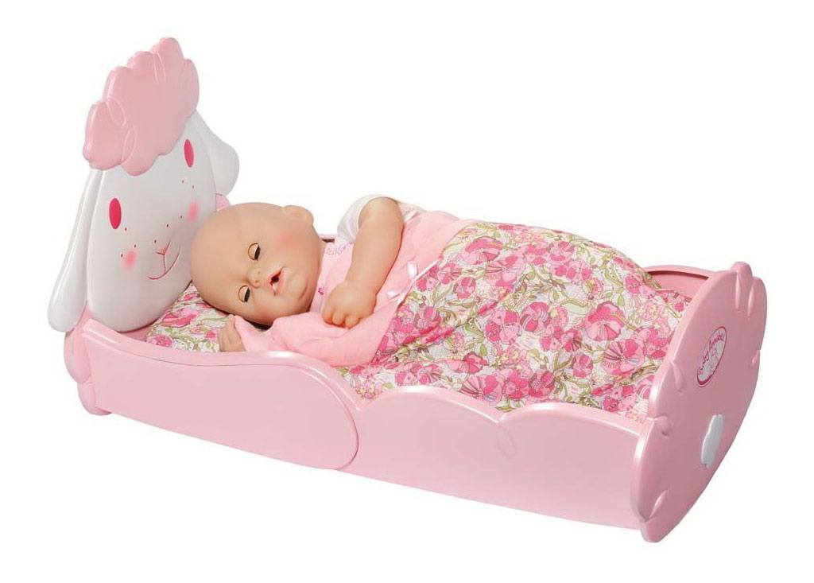Ход: Воспитатель показывает двух собачек и говорит: «Большая собачка лает громко: «Ав-ав». Как лает большая собачка? (ребенок повторяет громко). А маленькая собачка лает тихо: «Ав-ав». Как лает маленькая собачка? (ребенок повторяет тихо)»

.

**НЕ РАЗБУДИ КУКЛУ**

Цель: Развивать умение пользоваться тихим голосом.

Оборудование: Кукла с закрывающимися глазами, кроватка с постельными принадлежностями, мелкие игрушки (кубик, мячик, машинка и др.), коробка для игрушек.

Ход: Воспитатель говорит, показывая на кроватку со спящей куклой: «Катя много гуляла, устала, пообедала и уснула. А нам надо убрать игрушки, но очень тихо, чтобы не разбудить Катю. Скажи мне тихо, какую игрушку надо убрать в коробку». Ребенок тихо называет игрушку. Важно следить, чтобы малыш говорил тихо, но не шептал.

**ДУЕТ ВЕТЕР**

Цель: Развивать умение в зависимости от ситуации пользоваться громким или тихим голосом.

Оборудование: 2 картинки, на одной из которых изображен легкий ветерок, качающий травку, цветы, а на другой - сильный ветер, качающий деревья.

Ход: Воспитатель показывает ребенку картинку с изображением ветерка и говорит: «Летом мы пошли на прогулку в лес. Дует легкий ветерок и колышет травку и цветочки. Он дует тихо-тихо, вот так: «у-у-у» (звук произносится тихо и длительно)». Затем показывает картинку с изображением сильного ветра и говорит: «Вдруг подул сильный ветер, он громко загудел «у-у-у» (звук произноситься громко и длительно)». Малыш повторяет за воспитателем, как дует легкий ветерок и как гудит сильный ветер. Важно следить, чтобы, повторяя за ним, ребенок соблюдал ту же силу голоса.



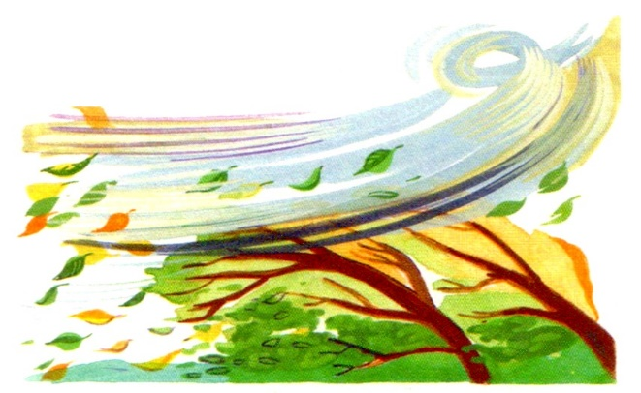



**ПУЗЫРЬ**

Цель: Развивать речевое дыхание и звукового аппарата.

Ход: Играют несколько человек. Они становятся тесным кругом и надувают воображаемый пузырь, дуют в кулачки, составленные один на один «трубочкой».

«Раздувайся, пузырь, раздувайся большой,

Оставайся такой, да не лопайся!»

Потом большой пузырь сдувается (дети длительно произносят звук «т-с-с-с-с». Игра возобновляется.

**СНЕЖИНКИ** 

Цель: Развивать речевое дыхание, формировать умение делать плавный и длительный выдох (не добирая воздуха).

Оборудование: Несколько рыхлых кусочков ваты.

Ход: Воспитатель показывает кусочек ваты и говорит: «На улице падает снежок. Там - снегопад. Давайте устроим снегопад в группе». Затем кладет на ладошку ребенку «снежинку» и показывает, как надо дуть. Потом дует ребенок. Упражнение выполняется 2 - 3 раза.

*Снег, снег кружится,*

*Белая вся улица!*

*Собрались мы в кружок,*

*Завертелись, как снежок*.

**Игры, развивающие речевое дыхание**

Хорошо поставленное речевое дыхание обеспечивает правильное произношение звуков, слов и фраз.

Для того чтобы научиться выговаривать многие звуки, ребенок должен делать достаточно сильный вдох через рот.

Такие игры помогут ребенку достичь плавного вдоха и быстрее освоить «трудные» звуки, развить речевое дыхание. Эти упражнения полезны при нарушении плавности и темпа речи.

**ОДУВАНЧИК**

Цель: Развивать умение длительно и плавно выдыхать воздух через рот, активизировать мышцы губ.

Ход: Взрослый показывает Бумажный одуванчик с предлагает подуть на него, что бы пушинки затрепетали. Ребенок может сделать это, дунув на цветок 3 - 4 раза. Важно следить за правильностью выдоха. Используйте художественное слово.

*Одуванчик, до чего ж*

*Ты на облачко похож.*

*Страшно даже и взглянуть:*

*Как бы облачко не сдуть.*

(Г. Виеру)